3.12.11 合伙创投企业法人合伙人所得分配情况采集——1461

一、业务概述
有限合伙制创业投资企业采取股权投资方式投资于未上市的中小高新技术企业满2年（24个月），有限合伙制创业投资企业法人合伙人符合享受优惠条件的，合伙创投企业应在符合条件的年度终了后3个月内向其主管税务机关报送《有限合伙制创业投资企业法人合伙人应纳税所得额分配情况明细表》。
有限合伙制创业投资企业采取股权投资方式直接投资于初创科技型企业满2年（24个月），有限合伙制创业投资企业的法人合伙人符合享受优惠条件的，合伙创投企业应在投资初创科技型企业满2年的年度以及分配所得的年度终了后及时向法人合伙人提供《合伙创投企业法人合伙人所得分配情况明细表》。

二、办理流程
1、申请人登陆电子税务局系统，通过消息入口或者功能菜单进入“合伙创投企业法人合伙人所得分配情况采集”模块。
2、选择“采集信息所属年份”并采集信息。

三、操作步骤
1、进入功能页面。
（1）登录新电子税务局后，点击【我要办税】-【税费申报及缴纳】-【申报辅助信息报告】-【合伙创投企业法人合伙人所得分配情况采集】功能菜单进入功能页面。
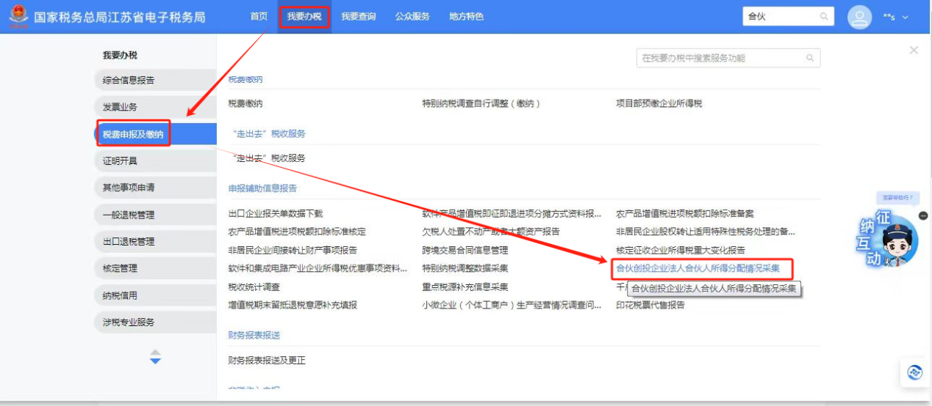
- 系统推送消息之后，在【我的消息】可查看到消息,点链接可查看具体信息，点【办理】按钮可直接跳转。
- 选择采集信息所属年度。系统判断所选的所属期内是否已采集。
- 新增采集表：系统根据法人合伙人及其企业所得税年报附表（A107030）数据，生成被投资企业类型的预填信息。可修改。点【确定】进入信息采集页面。
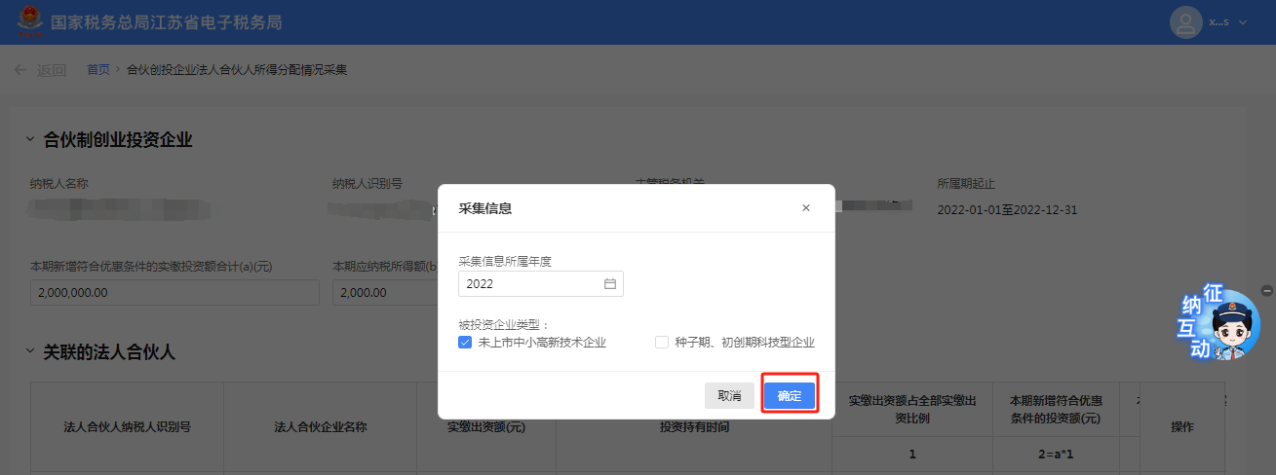
- 修改采集表：已采集根据上次采集信息自动带出，可修改。点【修改】进入信息采集页面。
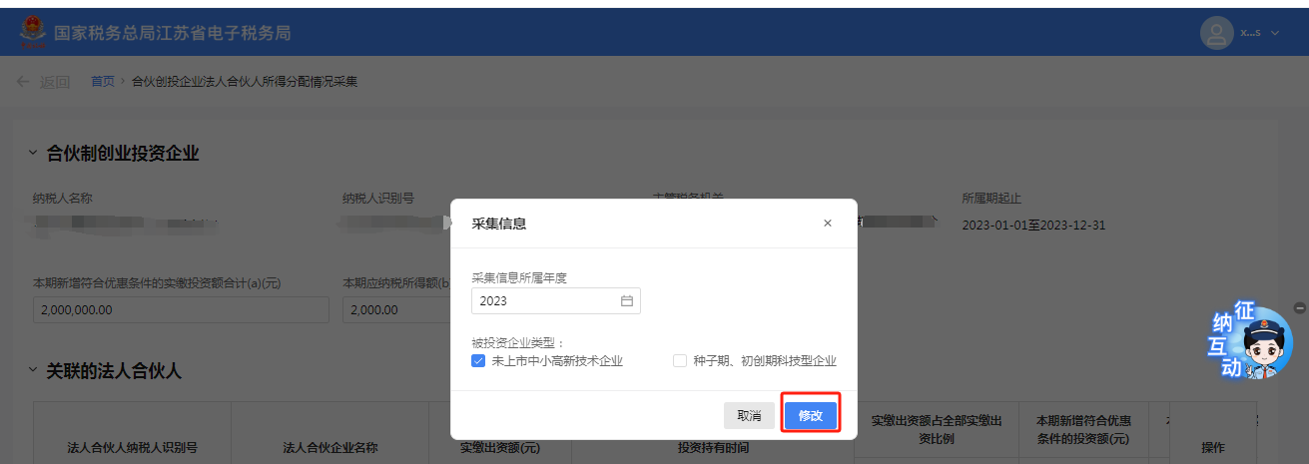
- 填写采集明细表，系统根据预填规则将信息自动带出，填写完成后点击【提交】。
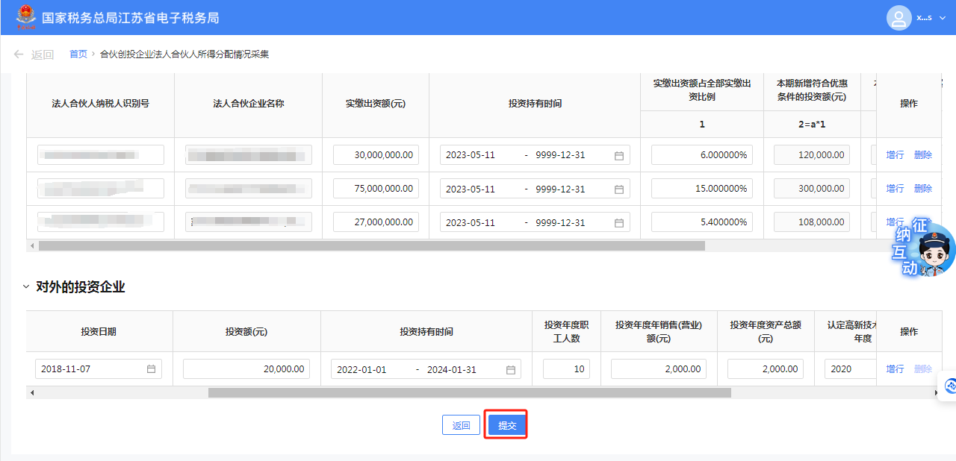
- 确认后，提交采集数据。
